【如正式引用，须自行核实】
陈佩仪教授的口述校史
学生记者 钟晓莹 鲁可 苏云玲 吴顺梅

一、采访时间
2016年05月18日。
二、采访地点
广州中医药大学大学城校区护理楼3楼副院长办公室。
三、人物简介
陈佩仪（1964.05-），1984年7月参加工作，从事临床护理工作12年、护理教育工作20年。曾在广州中医药大学第一附属医院从事临床护理、临床带教老师、护理部教学干事、护士长等工作。现任教授、硕士研究生导师、青年教师导师。为我校一级学科护理学学科带头人，国家中医药管理局重点学科（二级学科）中医护理学学科带头人。主持省级科研课题及项目7项,主持厅局级课题4项，获得省级教学成果二等奖2项、铜奖1项和优秀奖1项，获厅局级教学成果一等奖2项，发表相关的学术论文30多篇。出版主编全国本科规划教材6本和电子教材2部、副主编全国本科统编教材2本、参编教参3部、自编教材2部。主持省精品课程一门，主持广东省护理教学示范中心建设项目一项，已结题。主要参与建设已成为我校国家级中医学实验示范中心的中医护理实验室。接收境内外教师进修5人，指导2项国家级、1项省级、1项校级大学生创新训练项目。曾获我省南粤优秀教师，新南方优秀教师、教学工作先进个人、校级教学名师等称号。
四、采访记录
记：陈教授，您好，我们是广中医口述校史活动的小记者，非常感谢您在百忙中抽空来接受我们的采访，为了保证采访稿撰写的质量，在采访过程中我们会拍照和录音，教授，您觉得可以吗？
述：好的。
记：老师，您还记得刚入学的时候我们学校是什么样子的呢？
述：我们入学的时候30个人，没有专门的护士学校、校舍及课室，连一个牌子都没有，就在第一附属医院供应室的楼上，三楼，只有两个洗手间，一个冲凉房，我们有两间宿舍，一间住了12个人，一间住了18个人，我们就这样通铺的睡。但我们的纪律非常好，班主任要求晚上10点关灯，早上6点半起床跑步，所以我们的精力非常的旺盛。
记：那请问那时候班上有没有组织一些集体活动？
述：有啊，早上六点半就有人吹哨子，那我们就去当时的机场路那里跑步，必须跑，跑完回来打钩，跑了多少圈，根据自己体能吧，但只有跑多没有跑少，下雨就在楼上的棚下边踢毽子，要锻炼，七点半到大学里边打早餐，八点就上课。
记：您觉得读书时候教学的师资力量、硬件设施怎样？
述：我们当时上课就在医院的示教室，没有正式的课室，大学里边的课室都非常大，我们人少就很浪费了。天天就往医院里跑，所以我们一出来都是病人了，天天都能看见病人。我们那时候的教学条件很简单，老师都是板书，老师都是自己画的画，比如解剖、病理，我们就在这样的条件学习，他需要花很多的时间讲这些内容。当时的师资力量，都是医生加护士长，慢慢开始培养。硬件的话就不用说了，都是一块黑板，一根粉笔，一个粉刷，我们都是这样做笔记。有的知识书本是没有的，靠医生的医学知识加护长的经验叠加。护长都是很有经验的，因为我们人少，就30个人，他们都很用心地教我们。所以我觉得不管是哪个专业的同学，争取这个学习机会，都是非常的用功，非常的踊跃。
记：老师，那您学生时代的同学们是怎样克服不够完善的设施条件限制，从而学习并掌握专业知识的？
述：我觉得吧，学习这块知识点比较窄，都是医学方面的知识，像人文啊，临终关怀这些都是很缺乏的，我们当时对知识的渴望是很强烈的，学生对自己没有定位，批判性思维比较差，是逆来顺受的那种；而现在学生的学习资源太丰富了，信息量太大了，学生批判思维比较强，所以他们获取知识的能力还是挺强的，但他们不知道是医学知识重要，那个人文关怀重要，还是技能重要，她们不懂。
记：老师，您上学时候学校有什么课余活动或是开展讲座吗？
述：学校为我们组织的活动也很多，比如说拔河比赛，踢毽子，传球，排球，我们当时排球不是很盛行嘛，还有游泳课，学校当时附近还有个游泳场，我们学生去就很便宜的，还有一些第二课堂，剪纸、插花、绣花、野炊。那个野炊其实是联络感情和展示厨艺的，模拟家庭里边你做什么就做好分工啊，其实也是一个管理能力的提升。还有一个我觉得我们现在肯定是没有的，那就是串门。
记：串门？是宿舍之间串嘛？
述：不是，是家。我们的家都是在广东省嘛，广州的同学都把外省的同学拉到自己家里住，尽管那时候家里的条件很差，但我们挤一挤，两个人，三个人的挤一张床，去到家里住一下，搞点什么吃的，那时候吃的还是很缺乏的，然后呢我们家经常是搞大餐啊，因为我爸是搞饮食的嘛，他就煮很多菜给我们吃，那我们假期有时间就去串门了，比如说新会、江门、英德、中山等，住上两天，感受一下县城的自然风光啊，其实呢比我们现在花很多很多的钱去旅游要好得多，又可以跟家里人联络感情，又可以锻炼你的沟通能力，都有很大的收获。
记：老师当时班上有男生吗？
述：没有，我们是从1999年就有2个男生报名了，不过后来还是转专业去了。后来到了2004年才有第一批男生。
记：是在大学城校区啊?
述：对。
记：那是本科了？
述：对，1999年开始都是本科。
记：是因为学校的规定不招男生还是没有人报？
述：没有人报，有时候因为宿舍的关系。
记：老师，您毕业后就留校当老师（留在我们学校的医院工作）吗?
述：当时的毕业是包分配的，我们是从1978年招的第一届，当时呢这个护士学校还没有申请下来，他们就以第一附属医院护士班的形式招进来的，后来成立了护士学校，我们30人在1981年入学就相当于成立了护士学校后的第一届入学的录取生，1984年毕业。在两个优秀毕业生里面我是其中一个，就业有四个地点，一个是学校里面很多辅助科室的实验室，第二个是我们大学里面的卫生所，第三个是第一附属医院，第四个是第二附属医院。这四个地方只有我们两个同学是可以选，其他是由医院来分配的。虽然我家住在上下九，离省中医比较近，但后来因为其他的原因我选择了第一附属医院。
记：老师，2003年的时候爆发了非典，您还记得那个时候我们学校是如何应对非典的呢？
述：非典的时候我们的同学差不多实习结束了，我们当时学校就紧急要求各个医院对我们学校生的保护，就是我们对医学防护的知识比较缺乏，进入了医院各种层面的培训，因为当时我们只是去了一附院和二附院实习，病人不多，就只有省中医稍微多一些，所以我们当时去的科室比较少，同学也没有染上，而且非典是四月份爆发的，我们五月就回来了，主要是宣传防护的知识。
记：老师，我们护理专业的同学从入学开始每个老师都会提到叶欣护长，因为她是我们的骄傲，也是我们的榜样嘛，所以老师能不能给我们讲一讲当时一线的情况？
述：没错，叶欣她只是一个代表，有很多的医护人员都像她一样牺牲了，她是我们那个时代的一个标志。我们作为大学生，当我们国家有难的时候，都应该责无旁贷地去承担责任。作为前线的医务人员，没有任何一个人说一个不字，大家都夜以继日的投入了这场没有硝烟的战争，没有任何人去计较。
记：老师我们知道您在我们学校工作了很多年，应该经历过很多事情，请问有没有什么是让您印象特别深刻的呢？能跟我们说一下吗？
述：我在医院工作了12年，当过护长，在护理部工作4年。当时大学准备成立护理系，因工作需要我1996年调入护士学校（后改名为中医药学校），1997年筹办了护理系，1998年护理系成立，1999年学校开始招收本科生。同事说我已经在护理部工作，好好的又跑到护校（指广州中医药大学，下同）干嘛呢？收入不高，也很忙，等于是重新开始。我觉得，你用心去做自己喜欢的一件事情，都会获得一个好的归属，不论成败。我刚开始来学校的时候，因为岗位的设置，而且当时我没有教师资格证，就不能以教师的岗位进到这个护士学校当老师，只能在实验室工作。我在实验室的一年里，你们护理学院学生现在实验室的无菌治疗巾、中单、床单、被套等等都是我买一大捆布回来，自己剪裁，用缝纫机一件一件做的，那个包布他们老师都舍不得丢，现在还能用呢。人家说我，你怎么这么大的落差重新开始，有什么想法？我没有什么想法，我所有的工作都是从最基础的做起：你看我当护士的时候，我是一个名符其实的护士，两年以后当了带教老师，然后就到护理部管理整个医院的教学、进修人员，护士培训等。之后去外科当了护士长。一年之后我接管教务管理工作和外科护理学的教学任务，一做就做了10年。外科护理学当时的教学模式是医生加护士这样的一个师资，在教学过程中发现这样的师资条件下学生知识体系好像连不起来，我就慢慢去接手整个外科护理学的教学，从1997年就教外科护理学，从中专开始。我工作了13年，一切从零开始，很多人都不理解。
那然后第二个转折就是在2003年的时候，我做教务管理，觉得就是自己要继续提升的话，一定要回到教研室，所以我2003年创办了中医护理教研室。一个教研室的创办要花很多很多的精力，像教研室一些课程的建设，比如我们现在比较成熟的中医护理学基础、中医临床护理学，都是我们教研室努力的成果，现在都走在全国前列。我觉得教务和教研室两个工作我顾不过来，而且教务管理这一块很成熟了，其他人什么都可以接手了，就放弃了教务管理，去发展中医护理教研室。在我们的努力下，我们的中医护理教研室成为“建设先进教研室”，培养了校级优秀教学团队，校级优秀名师，省南粤优秀教师等，做出了省精品课程。在教研室我一直做到2010年，交给宋阳老师继续做。中医护理确实为我们整个护理学院带来了很多这种方面的优势。比如说，我们现在两个国自然（指课题）都跟中医护理有关系，还有省自然的也是，我们的课题、我们拿到全国的教材，它们都是会跟中医护理有关系。中医护理方向是我院成熟经典的培养方向，希望培养这批小小苗，将来成为参天大树。
就是有这两个转折对我来讲是人生的转变，认真地去发展自己的专业。
记：老师，我们知道您最近在忙护理论坛的工作，能跟我们分享一下护理学院这些年来对外交流的情况吗？
述：像我们学院在全国重本招生，但是又不像北大、协和、第二军医大那么厉害的，我就想，我要拿什么去和人家比呢。我们的理念就是这样：做自己的特色课程。有的同学不理解：“我们的西医课怎么那么少啊。”但是我们学生的课表已经排满了，再加课也是不可能的了。也就是说我们这些西医课，我就考80分，然后呢，我去做另外一个课。你北大的内科护理学考到90分，协和的95分，军医大的98分，你们在全国里面一比较都好棒，但我广中医的生源没有人家好，跟西医护理无法比，但是我要去学多一样东西，中医护理特色课程，你没有开这个课，你1分都没有，我有。你去和人家美国、英国交流，在西医方面，你够人家棒吗？我们比人家少了30年高等教育，你再怎么追赶也是很难追上人家的。你的医学基础扎实，但是人家的综合素质更好，人家的综合能力比我们强多啦。
我去和人家交流，西医这一块我当然比不上，但是我可以和人家谈我们的中医护理学（中医传统疗法）。首先我们必须要证明中医是有效的。我们告诉人家我们中医在哪些地方有什么疗效，我们用这个方法解决病人这个问题。很简单，比如乌梅，现在全球都没有办法解决鼻咽癌病人放化疗后口干这个问题，西医学用的是人工唾液，人工唾液我们都知道，它吃就有，不吃就没有。中医的理念是，我们能不能让病人受伤的腺体修复，能够自己分泌唾液，这才是最关键的。我们的乌梅就可以做到这一点。本来病人是口干的，我喷一下，病人不口干了，可以多吃一点饭，我不喷，就没有唾液分泌，这就是其相比人工唾液的优势所在。先不谈经济造价，说不定以后有厂家批量生产后造价比人工唾液更高。再比如说，手术后“一屁值千金”，西医虽然知道这个道理，却并没有什么方法帮助病人排气。我们中医有很多，比如腹部按摩，按摩大肠经，相关的穴位，用鸡蛋、热水袋热熨相关的穴位，以及和医生配合，根据医嘱开出的相关中药对病人进行中药灌肠，促进排气，恢复其胃肠道功能，这是很有效的。这就是医护结合的例子，如果护士不懂中医的话，你敢去中药灌肠吗，这和西医上的灌肠是不同的。所以说，在这一块，我们注重的是我们的中医特色。广东是一扇南大门，很多人都看中了我们这个交流的平台。现在在引进来这一块，东南亚已经有4年了，有12个本科生来我们学校学习；同时，我们每年都有去国外的交流项目。东南亚许多学校实行全英教育，这种交流对于我们的学生来说也是一种促进。
除此之外，东南亚许多学校都希望能和我们进行合作交流，但是我们学院忙不过来。我们每收一批学生，一批6个左右，要花费很多，包括人力物力，临床带教，制作相应的课程，实验室等等方方面面，等于为6个人开一个班，这个成本消耗是很大的。以前一开始，我们这些项目都是免费的，但是我们慢慢把品牌做出来了，做好了，那么这些项目就是有价值的，现在是需要付费的了。很快就有31个香港的中医护理的硕士过来我们学院学习中医护理临床技能以及临床实习，这些是收费的，像万人计划交流项目我们学院是不收费的，是政府出钱的。我们把我们的项目做好了，宣传出去，大家都认可我们的项目，觉得这个是个好东西，就会来交流合作。像英国方面就有意愿，派3个学生过来学习一段时间。同时他们也制作了相应的课程，邀请我们的学生过去交流学习两个星期。
记：今年是我们学校的60周年校庆，关于校庆，有没有令您印象特别深刻的事情呢？
述：讲到校庆，我想到的就是我们的校友。我们在学生毕业的时候，不单是说“你是我们的校友，要多点回来啊”，我觉得不是这样的。2004年我去日本学习，日本有一个和我们合作的单位，他们在关于校友这一块的工作就做得很好。在学生毕业时，他们要学生必须记住自己的母校，就是要定期把自己的信息发回给母校，学校可以了解到学生毕业后就业以及继续教育等等的一个情况，对学生进行追踪。而且追踪到有需要帮助的学生，学校会发动校友会去帮助这个学生。他们学校的学生工作是做这些的，真的做得非常好，每个学生有自己的一份档案在母校。随时要找哪个学生，都知道他在哪里，在哪个岗位。我就想我们学校能不能也做这个工作，这是我最大的心愿。我们学校现在做不到这个工作，那么我们护理学院能不能做这个工作，我提出这个建议都提了10年了。我认为应该要有这样的一个工作，这样校友才会对我们的学校有归属感。现在的信息交流那么发达，借助互联网等等，定期向我们的校友问候一声，了解一下学生的近况。我们不追求百分百的学生都可以做到这一点，我们做大部分人的工作就好。这样学生会有对母校有情怀和念想。
记：好的，非常感谢陈老师在百忙之中拿出时间接受我们的采访，辛苦您了。我们会尽快把今天的采访内容整理成采访稿，让老师您过目签字。
附注：照片9幅见以下诸页。
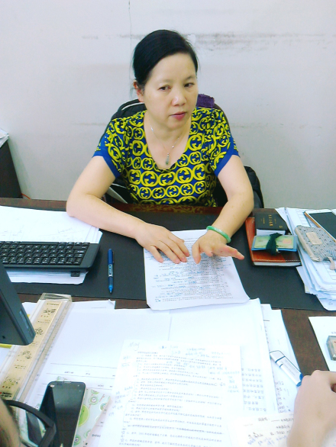
图1.陈佩仪教授近照
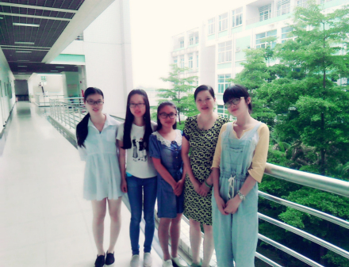
图2.陈佩仪教授(右二)与学生记者(自左向右)钟晓莹、苏云玲、鲁可、吴顺梅合影
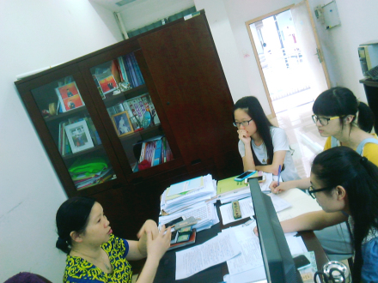
图3.陈佩仪教授（左）在讲述
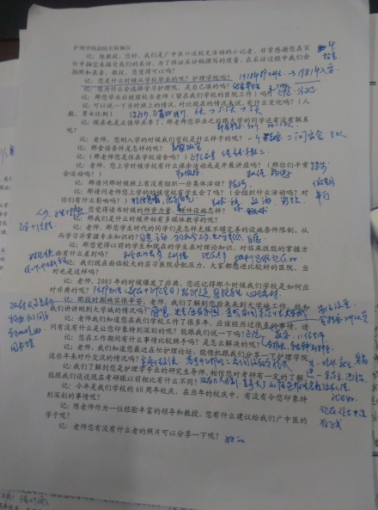
图4.陈佩仪教授在小记者提前上交的采访大纲上作了精心又充分的准备
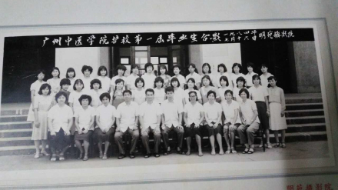
图5. 陈佩仪教授提供的历史照片之一：1984年广州中医学院护校第一届毕业生合影（第二排右四为陈佩仪教授）

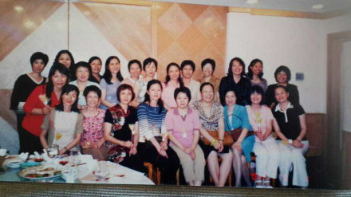
图6. 陈佩仪教授提供的历史照片之二：护校毕业20周年聚会（第一排右三为陈佩仪教授）
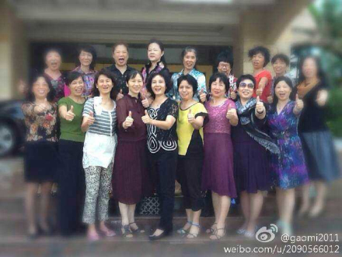
图7. 陈佩仪教授提供的历史照片之三：护校毕业30周年聚会（第一排右一为陈佩仪教授）
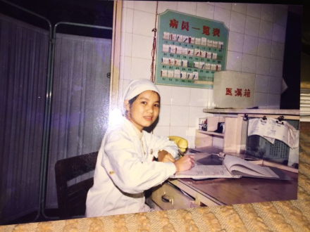
图8.陈佩仪教授提供的历史照片之四：陈佩仪教授在我校一附院工作的情景
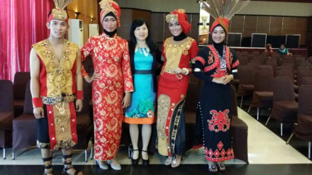
图9. 陈佩仪教授提供的历史照片之五：2014年印尼护理国际会议开幕式（中间为陈佩仪教授）
（注：学校关工网站刊发时间：2016年6月24日）

